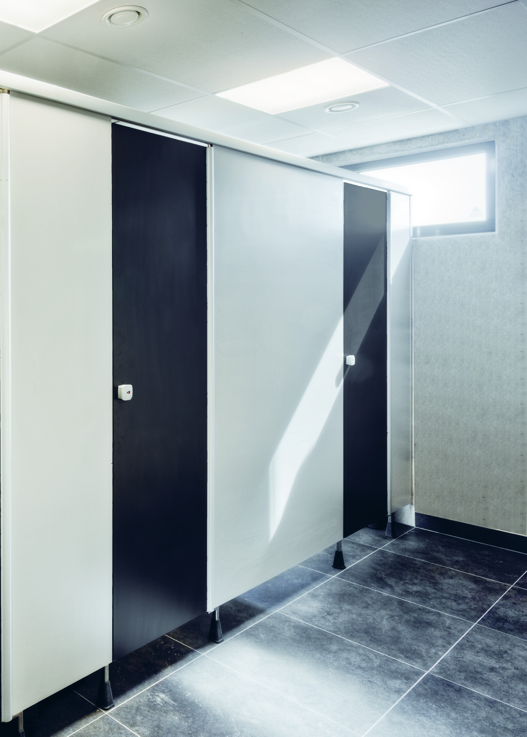

ROGAPAL FTS

Données techniques – texte pour appel d’offre

Panneaux
Cabines sanitaires préfabriquées réalisées en panneaux stratifiés massif HPL (hight press laminate) hydrofuge de 13 mm d’épaisseur. Classement au feu euroclasse B-s1, d0 (M2). Répondant aux exigences de la norme européenne EN 438. Tous les chants sont chanfreinés.

Résistance du panneau
NORME 438 : résistance aux chocs, à la craquelure, à la rayure, à la chaleur, aux brûlures de cigarettes, à l’abrasion, à l’humidité, à la vapeur, aux UV. Les graffitis ainsi que le marqueur indélébile s’enlèvent grâce à de l’acétone.
Le stratifié massif de 13 mm est idéal pour les applications exigeantes : à haute fréquentation, en milieux humides ou secs.

Construction
Porte antivandalisme pivotant sur un axe central intégré au profilé vertical sans charnières.
Le profilé se compose d’un tube rond en aluminium de 40 mm de diamètre fixé à la porte et à la paroi latérale au moyen de profilés U. Dans le profilé se trouve un système auto fermant par gravité. Grâce à ce système de construction, la porte pivote sur le profilé et il n’y a donc aucun espace entre le profilé axial et la porte (système anti-pince doigts intégré) et aucune possibilité d’arracher la porte. Les cabines ont une façade avec portes en affleurement. L’ensemble est fixé par visserie invisible antivandalisme. La fixation des façades aux murs et des cloisons de séparation aux façades est assurée par des profilés en aluminium en U 25×16×1,5 mm.

Bandeau raidisseur
La stabilité de l’ensemble est assurée par un profilé raidisseur en aluminium arrondi de 55 × 35 mm.

Pieds
Réalisés en acier inox 316 particulièrement résistant à la corrosion et très robustes.
Fixation à la façade par visserie antivandalisme et au sol par des fixations invisibles antivandalisme

Fermeture
Ensemble comprenant un verrou avec voyant libre/occupé en aluminium massif.

Dimensions
Hauteur standard 200 cm inclus 15 cm de pieds réglables

Couleurs
Carte couleur du fabricant

